WG buurtwerking 05/10/2022
Evaluatie voorbije activiteiten
- 1e burenbabbel: was een succes. Muziek trekt duidelijk aan. Muzikant had ook wel entourage mee, maar zijn ook wat buurtbewoners langsgekomen.
- Open natuuratelier: geslaagde eerste editie. Ondanks het slechte weer toch redelijk wat volk over de vloer gehad.
- Infosessie duurzame mobiliteit: geen succes. Wel schepen Bart Van Thuyne over de vloer gehad.
- Duurzame heldenmarkt: grote ramp. Toch enkele connecties kunnen leggen met de burgemeester en schepenen.
Flyeren blijft toch iets moeilijk. Uit evaluatie tijdens open natuuratelier en enquête op Facebook blijkt dat het flyeren niet de grootste meerwaarde is. Vooral Facebook en Hoplr zijn bekende communicatiemiddelen.
Mogelijkheid om mobiel standje te voorzien?
Volgend CT 17/11 14u Humival
Ter voorbereiding: teksten projectfiches lezen
Ingeborg sluit aan onder voorbehoud
We plannen al een datum in om dit met de werkgroep Buurtwerking voor te bereiden: maandag 17/10 vanaf 19u in OTP. Kay sluit wat later aan.
Opening 22/10
16u – 20u ongeveer
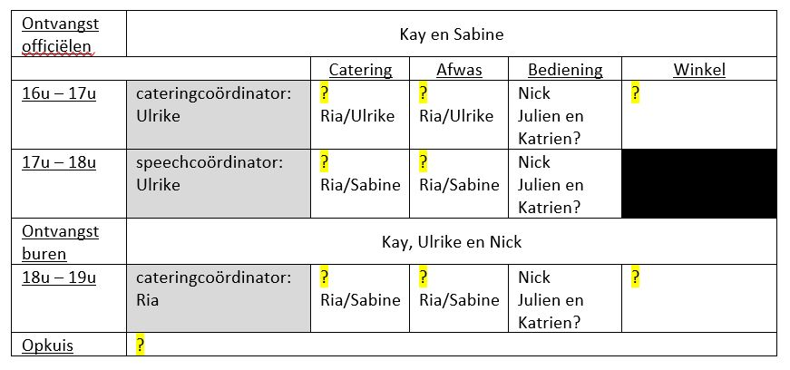
Annick en Hilde (Humival) komen helpen samen met Katrien en Julien
Els (TMA DVC) komt ook met 2 cliënten en maakt de hapjes (eventueel)
Nick komt mee met Ulrike (Verburght)
Ria komt samen met een begeleidster en kijkt nog of er één of 2 cliënten meekomen (De Vierklaver)
Zangstonde
Vrij kostelijk om professionele begeleiding te voorzien (€450)
DVC: Barbara en Ingrid bevragen of zij dit kunnen begeleiden (en voor welke prijs?)
De Vierklaver: Marijke bevragen
WK voetbal op groot scherm
Ergens eind november tot midden december. Ignace bekijkt dit samen met Rik.
Nog te bespreken activiteiten:
- Kerstmarkt
- Zangstonde
- Nieuwjaarsreceptie
- WK voetbal
- Pendelaarskoffie
- Koffie met taart
- Davidsfonds: paard van Troje (project inclusie februari) via Sabine
Volgend overleg: maandag 17 oktober 19u in OTP

